Официальные правила соревнований по волейболу

ХАРАКТЕРИСТИКА ИГРЫ
Волейбол является спортивной игрой с мячом, в которой две команды соревнуются на специальной площадке, разделенной сеткой. Существуют различные версии игры, чтобы показать ее многогранность.
Цель игры - направить мяч над сеткой, чтобы он коснулся площадки соперника, и предотвратить такую же попытку соперника. Для этого команда имеет 3 касания мяча (и еще одно возможное дополнительное касание мяча на блоке).
Мяч вводится в игру подачей: подающий игрок ударом направляет мяч на сторону соперника. Розыгрыш каждого мяча продолжается до его приземления на площадку, выхода <за> или ошибки команды.
В волейболе команда, выигравшая розыгрыш, получает очко (система <каждый розыгрыш - очко>). Когда принимающая команда выигрывает розыгрыш, она получает очко и право подавать, и ее игроки переходят на одну позицию по часовой стрелке.

Раздел 1. ИГРА
Глава 1. СООРУЖЕНИЯ И ОБОРУДОВАНИЕ
1. Игровое поле
Игровое поле включает игровую площадку и свободную зону. Оно должно быть прямоугольным и симметричным.
1.1 Размеры
Размеры свободной зоны: расстояние от боковых линий 3-5 м и от лицевых - 5-8 м. Высота свободного пространства над игровым полем - 12,5 м. Минимальные размеры свободной зоны и высоты свободного пространства над игровым полем могут быть указаны в положении о соревнованиях.
1.2 Игровая поверхность
1.2.1 Игровая поверхность должна быть плоской, горизонтальной и однообразной. Она не должна представлять никакой опасности травмирования игроков. Запрещено играть на неровных или скользких поверхностях.
Для официальных соревнований ФИВБ разрешается только деревянное или синтетическое покрытие. Любое покрытие должно быть предварительно утверждено ФИВБ.
1.2.2 В залах поверхность игровых площадок должна быть светлого цвета.
Для официальных соревнований ФИВБ белый цвет линий является обязательным. Цвета игровой площадки и свободной зоны должны отличаться друг от друга.
1.2.3 На открытых площадках разрешен уклон 5 мм на 1 м для дренажа. Линии площадки, изготовленные из твердых материалов, запрещены.
1.3 Линии на площадке
1.3.1 Ширина всех линий 5 см. Линии должны быть светлыми и отличаться по цвету от пола и любых других линий.
1.3.2 Ограничительные линии
Две боковые и две лицевые линии ограничивают игровую площадку. Боковые и лицевые линии входят в размеры игровой площадки.
1.3.3 Средняя линия
Ось средней линии разделяет игровую площадку на две равные площадки размером 9 х 9 м каждая. Эта линия проведена под сеткой от одной боковой линии до середины другой.
1.3.4 Линия атаки
На каждой площадке линия атаки наносится в 3-х метрах сзади от средней линии и продолжена 5-ю линиями (15 см) с интервалами 5 см за боковыми линиями.
Для официальных соревнований ФИВБ линия атаки продолжена дополнительными прерывистыми линиями от боковых сторон, пятью короткими, 15-сантиметровыми линиями шириной 5 см, нанесенными через 20 см, общей длиной 1,75 м.
1.4 Зоны и места
1.4.1 Передняя зона
На каждой площадке передняя зона ограничена осью средней линии и краем линии атаки, проведенной на расстоянии трех метров от этой оси (ширина линии входит в зону).
Передняя зона простирается за боковыми линиями до конца свободной зоны.

1.4.2 Зона подачи
Зона подачи - это участок шириной 9 м позади каждой лицевой линии.
Она ограничена по бокам двумя короткими линиями длиной 15 см каждая, нанесенными на расстоянии 20 см от лицевой линии, позади ее, как продолжение боковых линий. Обе короткие линии включены в ширину зоны подачи.
В глубину зона подачи простирается до конца свободной зоны.
1.4.3 Зона замены
Зона замены - это часть свободной зоны, ограниченная продолжением обоих линий атаки до столика секретаря.
1.4.4 Места разминки
Для официальных соревнований ФИВБ места разминки размером приблизительно 3 х 3 м расположены за пределами свободной зоны в обеих углах со стороны скамеек команд.
1.4.5 Места для удаленных
Места для удаленных, оборудованные двумя стульями, располагаются в свободной зоне за продолжением лицевой линии.
Они могут быть ограничены красной линией шириной 5 см.
1.5 Температура
Минимальная температура не должна быть ниже 10 град. С (50 град. F).
Для официальных соревнований ФИВБ максимальная температура не должна быть выше 25 град. С (77 град. F) и минимальная - не ниже 16 град. С (61 град. F).
1.6 Освещение
1.6.1 Для официальных соревнований ФИВБ освещение игрового поля должно быть не менее 1000-1500 люкс (измеряемое на высоте одного метра от поверхности игрового поля).
1.6.2 Освещение
Освещенность игрового поля измеряется на расстоянии 1 м от поверхности площадки и должна быть не менее 500 люкс.

2. Сетка и стойки
2.1 Высота сетки
2.1.1 Сетка устанавливается вертикально над осью средней линии. Верхний край сетки устанавливается на высоте 2,43 м для мужчин и 2,24 м для женщин.
Для детских соревнований:
11-12 лет 13-14 лет 15-16 лет 17-18 лет
юноши 220 см 230 см 240 см 243 см
девушки 200 см 210 см 220 см 224 см
2.1.2 Высота сетки измеряется в середине игровой площадки. Высота сетки (над двумя боковыми линиями) должна быть совершенно одинаковой и не должна превышать установленную высоту более чем на 2 см.
2.2 Структура
Сетка шириной 1 метр и длиной 9,5 метров состоит из черных ячеек в форме квадрата со стороной 10 см.
Верхний край сетки обшивается горизонтальной лентой шириной 5 см (сложенная вдвое белая парусина, прошитая по всей длине).На концах ленты имеются отверстия, через которые пропущен шнур, привязывающий ленту к стойкам для ее натяжения.
Внутри ленты находится гибкий трос для крепления сетки к стойкам и натяжения.
Внизу сетки (без горизонтальной ленты) находится шнур, пропущенный через ячейки, для крепления ее к стойкам и натяжения.
2.3 Ограничительные ленты
Две белые ограничительные ленты, прикрепляются вертикально к сетке и располагаются прямо над каждой боковой линией. Их ширина 5 см и длина 1 м, и они считаются частью сетки.
2.4 Антенны
Антенна представляет собой гибкий стержень длиной 1,8 м и диаметром 10 мм, сделанный из стекловолокна или подобного ему материала.
Две антенны прикрепляются с внешнего края ограничительных лент и расположены на противоположных сторонах сетки.
Каждая антенна возвышается над сеткой на 80 см и окрашена полосами контрастных цветов шириной 10 см, предпочтительно красного и белого.
Антенны считаются частью сетки и ограничивают по бокам плоскость перехода.
2.5 Стойки
2.5.1 Стойки, поддерживающие сетку, устанавливаются на расстоянии 0,5-1,0 м за боковыми линиями. Высота стоек 2,55 м, и желательно, чтобы они были регулируемыми.
Для официальных соревнований ФИВБ стойки, поддерживающие сетку, устанавливаются на расстоянии 1,0 м за боковыми линиями, если иное не согласовано ФИВБ.
2.5.2 Стойки должны быть круглыми и гладкими, без опасных для игроков или мешающих игре приспособлений. Они устанавливаются на поверхности без растяжек.
2.6 Дополнительное оборудование
Все дополнительное оборудование определяется Регламентом ФИВБ.
3. Мячи
3.1 Стандарты
Мяч должен быть сферическим, с покрытием, сделанным из эластичной или синтетической кожи, и внутренней камерой, сделанной из резины или подобного ей материала.
Его цвет должен быть однотонным и светлым или комбинированным.
Материал из синтетической кожи и цветовые комбинации мячей, используемых в официальных международных соревнованиях, должны соответствовать стандартам ФИВБ.
Его окружность 65-67 см и вес 260-280 г.
Его внутреннее давление должно быть от 0,30 до 0,325 кг/см2 (от 294,3 до 318,82 мбар или гПа).
3.2 Однообразие мячей
Все мячи, используемые в матче, должны иметь одинаковые стандарты окружности, веса, давления, типа, цвета и т.д.
Официальные соревнования ФИВБ, также как и Национальные чемпионаты и чемпионаты Лиг, должны играться мячами, утвержденными ФИВБ, если иное не согласованно ФИВБ.
3.3 Использование трех мячей
Для Мировых и официальных соревнований ФИВБ должны использоваться три мяча. В этом случае 6 подавальщиков мячей находятся по одному в каждом углу свободной зоны и по одному позади каждого из судей.

Глава 2. УЧАСТНИКИ
4. Команды
4.1 Состав команды
4.1.1 Команда может состоять максимум из 12 игроков, одного тренера, одного помощника тренера, одного массажиста и одного врача.
Для официальных соревнований ФИВБ врач должен быть заблаговременно аккредитован ФИВБ.
4.1.2 Один из игроков, является капитаном команды и должен быть отмечен в протоколе. Либеро не может быть капитаном.
4.1.3 Только игроки, записанные в протокол, могут выйти на площадку и играть в матче. Когда тренер и капитан команды подписали протокол, записанные игроки не могут быть изменены.
4.2 Размещение команды
4.2.1 Не участвующие в игре игроки должны сидеть на скамейке команды или находиться в своем месте разминки. Тренер и другие члены команды должны сидеть на скамейке, но могут временно покинуть ее.
Скамейки команд располагаются рядом со столиком секретаря, за пределами свободной зоны.
4.2.2 Только членам команды разрешено сидеть на скамейке во время матча и принимать участие в разминке.
4.2.3 Не участвующие в игре игроки могут разминаться без мячей следующим образом:
4.2.3.1. во время игры: в зонах разминки;
4.2.3.2 во время тайм-аутов и технических тайм-аутов: в свободной зоне позади их игровой площадки.
4.2.4 Во время перерывов между партиями игроки могут пользоваться мячами для разминки в свободной зоне.
4.3 Игровая форма
Игровую форму игрока составляют футболка, трусы, носки и спортивная обувь.
4.3.1 Цвет и дизайн футболок, трусов и носков для команды должен быть однообразным (кроме Либеро) и форма должна быть чистой.
4.3.2 Обувь должна быть легкой и гибкой, с резиновыми или кожаными подошвами, без каблуков.
Для официальных соревнований ФИВБ для взрослых цвет обуви в команде должен быть однообразным, но торговые марки могут отличаться по цвету и дизайну. Футболки и трусы должны соответствовать стандартам ФИВБ.
4.3.3 Футболки игроков должны быть пронумерованы от 1 до 24.
4.3.3.1 Номер должен быть расположен на футболке по центру на груди и на спине. Цвет и яркость номеров должны контрастировать с цветом и яркостью футболок.
4.3.3.2 Номер должен быть 15 см на груди и 20 см на спине. Полоски, образующие номер, должны быть шириной 2 см. Для официальных соревнований ФИВБ игровой номер должен быть повторен на правой части трусов. Высота номера должна быть от 4 до 6 см, и полоски, образующие номер, должны быть шириной минимум 1 см.
4.3.4 Капитан команды должен иметь на своей футболке полоску 8 х 2 см, подчеркивающую номер на груди.
4.3.5 Запрещается играть в форме без официальных номеров или цвета, отличного от других игроков (Исключение - для Либеро по цвету формы).
4.4 Изменения игровой формы
Первый судья может разрешить игрокам:
4.4.1 играть босиком;
4.4.2 сменить влажную форму между партиями или после замены, при условии, что новая форма имеет одинаковый с прежней цвет, модель и номер;

4.4.3 в холодную погоду играть в тренировочных костюмах, при условии, что они одного цвета и модели для всей команды (кроме Либеро) и пронумерованы в соответствии с Правилом 4.3.3.
4.5 Запрещенные предметы
4.5.1 Запрещено играть в предметах, которые могут привести к травме, или дать искусственное преимущество игроку.
4.5.2 Игроки могут играть в очках на свой собственный риск.
5. Руководители команды
Тренер и капитан команды отвечают за поведение и дисциплину членов их команды.
5.1 Капитан
5.1.1 Перед матчем капитан команды подписывает протокол и представляет свою команду на жеребьевке.
5.1.2 Во время матча капитан команды действует как игровой капитан, когда он в игре. Когда капитан команды не играет на площадке, тренер или сам капитан назначает другого игрока на площадке, но не Либеро, принять на себя обязанности игрового капитана. Игровой капитан сохраняет свои функции до замены, возвращения капитана команды в игру, или до окончания партии.
Когда мяч находится вне игры, только игровому капитану разрешено обратиться к судьям:
5.1.2.1 спрашивать разъяснение применения Правил и представлять просьбы или вопросы партнеров. Если разъяснение не удовлетворит игрового капитана, он должен немедленно сообщить судье свое несогласие. Этим резервируется право записать официальный протест в протокол в конце матча;
5.1.2.2 запрашивать разрешения:
а) сменить игровую форму,
б) проверить расстановки команд,
в) проверить пол, сетку, мяч и т.д.
5.1.2.3 просить тайм-ауты и замены.
5.1.3 После окончания матча капитан команды:
5.1.3.1 благодарит судей и подписывает протокол, подтверждая результат матча;
5.1.3.2 если он (или игровой капи 5.1.3.2 если он (или игровой капитан) предварительно выразил несогласие с первым судьей, это несогласие может быть подтверждено и записано в протокол как официальный протест.
5.2 Тренер
5.2.1 На протяжении матча тренер руководит игрой своей команды, находясь за пределами игровой площадки. Он определяет стартовые составы и расстановки, замены и берет тайм-ауты. По этим вопросам он контактирует со вторым судьей.
5.2.2 Перед матчем тренер записывает или проверяет в протоколе фамилии и номера своих игроков и затем подписывает его.
5.2.3 Во время матча тренер:
5.2.3.1 перед каждой партией дает секретарю или второму судье должным образом заполненную и подписанную карточку расстановки,
5.2.3.2 сидит на скамейке команды ближе всех к секретарю, но может временно покинуть ее,
5.2.3.3 запрашивает тайм-ауты и замены,
5.2.3.4 может давать инструкции игрокам на площадке. Тренер может давать эти инструкции стоя или двигаясь в пределах свободной зоны от скамейки его команды до места разминки, не мешая и не задерживая матч.
5.3 Помощник тренера
5.3.1 Помощник тренера сидит на скамейке команды, но не имеет права вмешиваться в матч.
5.3.2 Если тренер покидает площадку, помощник тренера может принять на себя выполнение его функций по просьбе игрового капитана и с разрешения первого судьи.

Глава 3. ИГРОВОЙ ФОРМАТ
6. Набор очка, выигрыш партии и матча
6.1 Набор очка
6.1.1 Очко
Команда набирает очко:
6.1.1.1 При успешном приземлении мяча на игровой площадке соперника;
6.1.1.2 когда команда соперника совершает ошибку;
6.1.1.3 когда команда соперника получает Замечание.
6.1.2 Ошибка
Всякий раз, когда команда совершает ошибку, судьи фиксируют ее и определяют наказания в соответствии с настоящими Правилами:
6.1.2.1 Если две (или более) ошибки совершены последовательно, то принимается во внимание только первая ошибка.
6.1.2.2 Если две (или более) ошибки совершены соперниками одновременно, то это считается обоюдной ошибкой и мяч переигрывается.
6.1.3 Последствия выигрыша розыгрыша мяча
Розыгрышем мяча являются игровые действия c момента удара при подаче до того, как мяч выйдет из игры.
6.1.3.1 Если подающая команда выигрывает розыгрыш мяча, она набирает очко и продолжает подавать;
6.1.3.2 Если принимающая команда выигрывает розыгрыш мяча, она набирает очко и получает право подавать.
6.2 Выигрыш партии
6.2.1 Партия (кроме решающей - 5-й) выигрывается командой, которая первой набирает 25 очков с преимуществом минимум в 2 очка. В случае равного счета 24-24, игра продолжается до достижения преимущества в 2 очка (26-24, 27-25, ...).
6.3 Выигрыш матча
6.3.1 Победителем матча является команда, которая выигрывает три партии.
6.3.2 При счете партий 2-2, решающая (пятая) партия играется до 15 очков с минимальным преимуществом в 2 очка.
6.4 Неявка и неполная команда
6.4.1 Если команда отказывается играть после требования сделать это, она объявляется не явившейся и проигрывает матч с результатом 0-3 в матче и 0-25 в каждой партии.

6.4.2 Команда, которая без уважительных причин не выходит вовремя на игровую площадку, объявляется не явившейся с тем же результатом, что и в правиле 6.4.1.
6.4.3 Команда, объявленная НЕПОЛНОЙ в партии или в матче проигрывает партию или матч. Команда-соперник получает очки, или очки и партии, необходимые для победы в партии или в матче. Неполная команда сохраняет свои очки и партии.
7. Структура игры
7.1 Жеребьевка
Перед матчем первый судья проводит жеребьевку по определению первой подачи и сторон площадки в первой партии. Перед решающей партией должна быть проведена новая жеребьевка.
7.1.1 Жеребьевка происходит в присутствии двух капитанов команд.
7.1.2 Победитель жеребьевки выбирает любое из двух:
7.1.2.1 право подавать или принимать подачу или
7.1.2.2 сторону площадки.
Проигравший принимает оставшуюся альтернативу.
7.1.3 В случае последовательных разминок, первой разминается на сетке команда, которая подает первой.
7.2 Разминка
7.2.1 Если команды предварительно имели в своем распоряжении игровую площадку, то каждая команда будет иметь 3-минутную разминку на сетке перед матчем, если нет - то каждая команда будет иметь 5-минутную разминку на сетке.
7.2.2 Если оба капитана согласны проводить разминку на сетке вместе, то команды могут делать это 6 или 10 минут, в соответствии с Правилом 7.2.1.
7.3 Расстановка команды
7.3.1 В игре всегда должны участвовать по шесть игроков от каждой команды. Начальная расстановка команды указывает порядок перехода игроков на площадке. Этот порядок должен быть сохранен на протяжении всей партии.
7.3.2 Перед началом каждой партии тренер представляет начальную расстановку своей команды в карточке расстановки (см. также Правило 20.1.2). Должным образом заполненная и подписанная карточка вручается второму судье или секретарю.
7.3.3 Игроки, которые не включены в начальную расстановку на данную партию, являются в этой партии запасными (кроме Либеро).
7.3.4 После вручения карточки расстановки второму судье или секретарю изменять расстановку без обычной замены не разрешается.
7.3.5 Расхождение между позициями игроков на площадке и карточкой расстановки
7.3.5.1 Если обнаружено расхождение между карточкой расстановки и действительными позициями игроков на площадке до начала партии, то позиции игроков должны быть поправлены в соответствии с карточкой расстановки. Наказание за это не дается.
7.3.5.2 Если игрок, вышедший на площадку, не внесен в карточку расстановки, то расстановка на площадке должна быть исправлена в соответствии с карточкой расстановки. Наказание за это не дается.
7.3.5.3 Если тренер желает оставить такого не записанного игрока(ов) на площадке, то он должен попросить обычную замену(ы), которая записывается в протокол.
7.4 Позиции
В момент удара по мячу подающим, игроки каждой команды должны находиться в пределах своей собственной площадки и в порядке перехода (исключая подающего).
7.4.1 Позиции игроков пронумерованы следующим образом:
7.4.1.1 три игрока вдоль сетки являются игроками передней линии и занимают позиции 4 (передний-левый), 3 (передний-центральный) и 2 (передний-правый);
7.4.1.2 другие три игрока являются игроками задней линии и занимают позиции 5 (задний-левый), 6 (задний-центральный) и 1 (задний-правый).
7.4.2 Соответствующие позиции между игроками
7.4.2.1 Каждый игрок задней линии должен быть расположен дальше от сетки, чем соответствующий игрок передней линии.
7.4.2.2 Игроки передней линии и игроки задней линии должны, соответственно, быть расположены горизонтально в порядке, указанном в Правиле 7.4.1.
7.4.3 Положения игроков определяются и контролируются в соответствии с расположением их стоп, контактирующих с поверхностью площадки следующим образом:
7.4.3.1 по крайней мере, часть стопы каждого игрока передней линии должна быть ближе к средней линии, чем стопы соответствующего игрока задней линии;
7.4.3.2 по крайней мере, часть стопы каждого правого (левого) бокового игрока должна быть ближе к правой (левой) боковой линии, чем стопы центрального игрока его линии.
7.4.4 После подачи мяча игроки могут перемещаться повсюду и занимать любое место на своей площадке и в свободной зоне.
7.5 Ошибка в расстановке
7.5.1 Команда совершает позиционную ошибку если любой игрок не находится в своей правильной позиции в момент удара по мячу подающим.
7.5.2 Если подающий совершает ошибку на подаче при ее выполнении, то ошибка подающего превалирует над позиционной ошибкой.
7.5.3 Если подача становится ошибочной после удара на подаче, то засчитывается позиционная ошибка.
7.5.4 Позиционная ошибка приводит к следующим последствиям:
7.5.4.1 команда наказывается проигрышем розыгрыша;
7.5.4.2 игроки занимают свои правильные позиции.
7.6 Переход
7.6.1 Порядок перехода, определенный начальной расстановкой команды и контролируемый порядком подачи и позициями игроков, сохраняется всю партию.
7.6.2 Когда принимающая команда получает право подавать, ее игроки переходят на одну позицию по часовой стрелке: игрок позиции 2 переходит на позицию 1 для подачи, игрок позиции 1 переходит на позицию 6 и т.д.
7.7 Ошибки при переходе
7.7.1 Ошибка при переходе считается совершенной, когда подача не выполнена в соответствии с порядком перехода. Это приводит к следующим последствиям:
7.7.1.1 команда наказывается проигрышем розыгрыша;
7.7.1.2 порядок перехода игроков исправляется.
7.7.2 Дополнительно, секретарь должен определить точный момент совершения ошибки и все очки, набранные командой после совершения ошибки, должны быть аннулированы. Очки соперника сохраняются.
Если этот момент не может быть определен, аннулирование очков не производится и единственной санкцией является проигрыш розыгрыша.
8. Замена игроков
Замена - это акт, при котором игрок, после того как секретарь сделал запись, вступает в игру на место другого игрока, который должен покинуть площадку (кроме Либеро). Замена требует разрешения судьи (смотри Правило 16.5 о процедуре замены).
8.1 Ограничения замен
8.1.1 В каждой партии команде разрешено максимум 6 замен. Одновременно могут быть заменены один или более игроков.
8.1.2 Игрок начальной расстановки может выйти из игры и возвратиться, но только один раз в партии и только на позицию заменившего его игрока.
8.1.3 Заменяющий игрок может войти в игру только один раз в партии на место игрока начальной расстановки, и может быть заменен игроком, которого он заменил.
8.2 Исключительная замена
Травмированный игрок (кроме Либеро), который не может продолжать играть, должен быть заменен согласно правилам замены. Если это невозможно, команде дается право сделать исключительную замену, сверх ограничений Правила 8.1.
Исключительная замена означает, что любой игрок (кроме Либеро), не находившийся в момент травмы на площадке, может заменить травмированного игрока. Замененному травмированному игроку не разрешается вернуться в игру.
Исключительная замена ни при каком случае не может считаться как обычная замена.
8.3 Замена при удалении или дисквалификации
Удаленный или дисквалифицированный игрок должен быть заменен по правилам замены игроков. Если это невозможно, то команда объявляется неполной.
8.4 Неправильная замена
8.4.1 Замена является неправильной, если она превышает ограничения, указанные в правиле 8.1 (исключая случай Правила 8.2).
8.4.2 Когда команда произвела неправильную замену и игра была возобновлена, должна осуществляться следующая процедура:
8.4.2.1 команда наказывается проигрышем розыгрыша,
8.4.2.2 замена исправляется,
8.4.2.3 очки, набранные провинившейся командой после совершения ошибки, аннулируются. Очки соперника сохраняются.

Глава 4. ИГРОВЫЕ ДЕЙСТВИЯ
9. Состояния игры
9.1 Мяч в игре
Мяч находится в игре с момента удара при подаче, разрешенной первым судьей.
9.2 Мяч вне игры
Мяч находится вне игры с момента ошибки, которая зафиксирована свистком одного из судей.
9.3 Мяч <в площадке>
Мяч считается <в площадке>, когда он касается ее поверхности, включая ограничительные линии.
9.4 Мяч <за>
Мяч считается <за> когда:
9.4.1 часть мяча, которая касается пола, находится полностью за ограничительными линиями;
9.4.2 он касается предмета за пределами площадки, потолка или не участвующего в игре человека;
9.4.3 он касается антенн, шнуров, стоек или сетки за пределами боковых лент;
9.4.4 он пересекает вертикальную плоскость сетки, целиком или частично находясь за пределами плоскости перехода, кроме случая Правила 11.1.2;
9.4.5 он полностью пересекает плоскость под сеткой.
10. Игра мячом
Каждая команда должна играть в пределах ее собственного игрового поля и пространства (исключая Правило 11.1.2). Мяч может, тем не менее, быть возвращен в игру из-за пределов свободной зоны.

10.1 Удары (касания) команды
Команде дано право максимум на 3 удара (в дополнение к блокированию, Правило 15.4.1) для возвращения мяча. Если использовано более 3 ударов, команда совершает ошибку <четыре удара>.
Ударами команды считаются не только преднамеренные удары игроков, но, также, неумышленные соприкосновения с мячом.
10.1.1 Последовательные касания
Игрок не может ударить мяч два раза подряд (исключая Правила 10.2.3, 15.2 и 15.4.2).
10.1.2 Одновременные касания
Два или три игрока могут касаться мяча одновременно.
10.1.2.1 Когда два (три) партнера касаются мяча одновременно, то это считается как два (три) удара (исключая блокирование). Если они пытаются дотянуться до мяча, но только один из них касается его, то засчитывается один удар. Столкновение игроков не считается ошибкой.
10.1.2.2 Когда два соперника касаются мяча одновременно над сеткой и мяч остается в игре, то команде, принимающей мяч, дается право еще на три удара.
Если такой мяч уходит <за>, то это считается ошибкой команды на противоположной стороне.
10.1.2.3 Если одновременные соприкосновения двумя соперниками приводят к <захвату>, то это является <обоюдной ошибкой>) и розыгрыш повторяется.
10.1.3 Удар при поддержке
В пределах игрового поля игроку не разрешается использовать поддержку партнера по команде или любого устройства/предмета для того, чтобы дотянуться до мяча.
Однако игрок, который находится на грани совершения ошибки (касание сетки, или переход средней линии и т.д.) может быть остановлен или удержан партнером по команде.
10.2 Характеристики удара (касания)
10.2.1 Мяч может касаться любой части тела.
10.2.2 Мяч должен быть ударен, а не схвачен и/или брошен. Он может отскочить в любом направлении.
10.2.3 Мяч может касаться различных частей тела, только если соприкосновения происходят одновременно.
Исключения:
10.2.3.1 При блокировании последовательные соприкосновения могут быть сделаны одним или более блокирующим(ими), при условии, что соприкосновения состоялись во время одного действия;
10.2.3.2 При первом ударе команды мяч может касаться различных частей тела последовательно, при условии, что эти касания случаются во время одного действия.
10.3 Ошибки при игре мячом
10.3.1 Четыре удара: команда касается мяча 4 раза, чтобы вернуть его на сторону соперника;
10.3.2 Удар при поддержке: игрок пользуется поддержкой партнера по команде или любого устройства/предмета в пределах игрового поля для того, чтобы дотянуться до мяча;
10.3.3 Захват: игрок не ударяет мяч, и мяч оказывается захваченным и/или брошенным.
10.3.4 Двойное касание: игрок ударяет мяч дважды подряд или мяч касается различных частей его тела последовательно.
11. Мяч у сетки
11.1 Мяч, пересекающий сетку
11.1.1 Мяч, посланный на площадку соперника, должен пройти над сеткой в пределах плоскости перехода. Плоскость перехода - это часть вертикальной плоскости сетки, ограниченная следующим образом:
11.1.1.1 снизу - верхним краем сетки;
11.1.1.2 по бокам - антеннами и их воображаемым продолжением;
11.1.1.3 сверху - потолком.
11.1.2 Мяч, который пересек плоскость сетки в свободную зону соперника, полностью или частично через внешнее пространство, может быть возвращен, не нарушая правила 3-х касаний, и при условии, что:
11.1.2.1 не было касания площадки соперника игроком;
11.1.2.2 возвращаемый мяч вновь пересекает плоскость сетки полностью или частично через внешнее пространство на этой же стороне площадки.
Команда соперника не может препятствовать такому действию.
11.2 Мяч, касающийся сетки
При переходе через сетку мяч может касаться ее.
11.3 Мяч в сетке
11.3.1 Мяч, попавший в сетку, может быть оставлен в игре, если команда не нарушила правило 3-х касаний.
11.3.2 Если мяч прорывает ячейку сетки или вызывает ее падение, то розыгрыш аннулируется и переигрывается.
12. Игрок у сетки
12.1 Перенос рук через сетку
12.1.1 При блокировании, блокирующий может касаться мяча по другую сторону сетки, при условии, что он не мешает игре соперника, до или во время нападающего удара последнего.
12.1.2 Игроку разрешено переносить руку через сетку после атакующего удара, при условии, что сам удар был выполнен в пределах его собственного игрового пространства.
12.2 Проникновение под сеткой
12.2.1 Разрешено проникать в пространство соперника под сеткой, при условии, что это не мешает его игре.
12.2.2 Переход на площадку соперника через среднюю линию:
12.2.2.1 разрешено касаться площадки соперника стопой (стопами) или кистью (кистями) при условии, что какая-нибудь часть переносимой стопы (стоп) или кисти (кистей) касается средней линии или находится прямо над ней.
12.2.2.2 запрещено касаться площадки соперника любой другой частью тела.
12.2.3 Игрок может заступить на площадку соперника после выхода мяча из игры.
12.2.4 Игроки могут проникать в свободную зону соперника, при условии, что они не мешают его игре.
12.3 Соприкосновение с сеткой
12.3.1 Соприкосновение с сеткой или антенной не является ошибкой, исключая, когда игрок касается их во время игрового действия мячом или это мешает игре.
Некоторые игровые действия с мячом могут включать в себя такие действия, в которых игрок фактически не касается мяча.
12.3.2 После того как игрок ударил мяч, он может касаться стоек, шнуров или любого другого предмета за пределами общей длины сетки, при условии, что это не мешает игре.
12.3.3 Когда мяч попадает в сетку, которая по этой причине касается соперника, то это не является ошибкой.
12.4 Ошибки игрока у сетки
12.4.1 Игрок касается мяча или соперника в пространстве соперника до или во время атакующего удара соперника.
12.4.2 Игрок проникает в пространство соперника под сеткой, мешая игре последнего.
12.4.3 Игрок проникает на площадку соперника.
12.4.4 Игрок касается сетки или антенны в о время его игрового действия мячом или мешает игре.
13. Подача
Подача - это действие введения мяча в игру правым игроком задней линии, находящимся в зоне подачи.
13.1 Первая подача в партии
13.1.1 Первая подача в первой партии, как и в решающей партии (пятой), выполняется командой, выбравшей право на подачу по жеребьевке.
13.1.2 В других партиях первой подает команда, которая не подавала первой в предыдущей партии.
13.2 Порядок подачи
13.2.1 Игроки должны соблюдать очередность подач, записанную в карточке расстановки.
13.2.2 После первой подачи в партии, подающий игрок определяется следующим образом:
13.2.2.1 когда подающая команда выигрывает розыгрыш, игрок (или его замена), который подавал до этого, подает вновь;
13.2.2.2 когда принимающая команда выигрывает розыгрыш, она получает право подавать, и ее игроки переходят до выполнения подачи. Игрок, который переходит с правой позиции передней линии на правую позицию задней линии, будет подавать.
13.3 Разрешение на подачу
Первый судья разрешает подачу после проверки того, что подающий владеет мячом и что команды готовы играть.
13.4 Выполнение подачи
13.4.1 Удар по мячу должен быть нанесен одной кистью или любой частью руки после того, как он будет подброшен или выпущен с руки (рук).
13.4.2 Разрешается только один раз подбросить мяч для подачи. Допускается перед подачей постукивание мячом и перемещение его в руках.
13.4.3 В момент удара по мячу при подаче или прыжка (подача в прыжке), подающий не должен касаться ни игровой площадки (включая лицевую линию), ни поверхности за пределами зоны подачи.
После удара подающий игрок может входить или приземляться за пределами зоны подачи или на игровой площадке.
13.4.4 Подающий должен нанести удар по мячу в течение 8 секунд после свистка первого судьи на подачу.
13.4.5 Подача, совершенная до свистка судьи, не засчитывается и повторяется.
13.5 Заслон
13.5.1 Игроки подающей команды не должны мешать принимающим игрокам соперника, с помощью индивидуального или группового заслона, видеть подающего или траекторию мяча.
13.5.2 Игрок или группа игроков подающей команды ставят заслон, размахивая руками, прыгая или перемещаясь в стороны, во время выполнения подачи или образуют группу, с целью скрыть полет мяча.
13.6 Ошибки, совершенные во время подачи
13.6.1 Ошибки при подаче
Следующие ошибки приводят к переходу подачи, даже если соперник находился в неправильной расстановке.
Подающий:
13.6.1.1 нарушает очередность подачи;
13.6.1.2 не выполняет подачу правильно.
13.6.2 Ошибки при подаче после удара по мячу
После правильного исполнения подачи, она становится ошибочной (если игрок не нарушает расстановку), если мяч:
13.6.2.1 касается игрока подающей команды или не пересекает вертикальную плоскость сетки полностью через плоскость перехода;
13.6.2.2 выходит <за>;
13.6.2.3 проходит над заслоном.
13.7 Ошибки, совершенные после подачи и позиционные ошибки
13.7.1 Если подающий совершает ошибку при подаче (неправильное выполнение, нарушение очередности и т.д.), а соперник нарушает расстановку, то фиксируется и наказывается ошибка при подаче.
13.7.2 Если само выполнение подачи было правильным, но подача впоследствии становится ошибочной (выход <за>, заслон и т.д.), то первой фиксируется и наказывается ошибка в расстановке игроков на приеме.
14. Атакующий удар
14.1 Атакующий удар
14.1.1 Все действия, в результате которых мяч направляется на сторону соперника, исключая подачу и блок, считаются атакующими ударами.
14.1.2 Как разновидность атакующего удара разрешается обман, при условии, что мяч не брошен и нет длительного сопровождения мяча рукой.
14.1.3 Атакующий удар завершается в момент, когда мяч полностью пересекает вертикальную плоскость сетки или касается игрока соперника.
14.2 Ограничения при атакующем ударе
14.2.1 Игрок передней линии может выполнять атакующий удар на любой высоте, при условии, что контакт с мячом осуществляется в пределах игрового пространства его команды (исключение Правило 14.2.4).
14.2.2 Игрок задней линии может выполнять атакующий удар на любой высоте с места, находящегося позади передней зоны:
14.2.2.1 при прыжке стопа (стопы) игрока не должны ни касаться, ни переходить за линию атаки.
14.2.2.2 после удара игрок может приземляться в пределах передней зоны.
14.2.3 Игрок задней линии может, также, завершить атакующий удар из передней зоны, если в момент касания любая часть мяча находится ниже верхнего края сетки.
14.2.4 Игроку не разрешено выполнять атакующий удар непосредственно после подачи соперника, когда мяч находится в передней зоне и полностью над верхним краем сетки.
14.3 Ошибки при атакующем ударе
14.3.1 Игрок касается мяча в пределах игрового пространства противоположной команды.
14.3.2 Игрок направляет мяч <за>.
14.3.3 Игрок задней линии завершает атакующий удар из передней зоны, и в момент удара мяч находится полностью над верхним краем сетки.
14.3.4 Игрок завершает атакующий удар сразу с подачи соперника, когда мяч находится в передней зоне и полностью над верхним краем сетки.
14.3.5 Либеро завершает атакующий удар, если в момент удара мяч находится полностью над верхним краем сетки.
14.3.6 Игрок завершает атакующий удар выше верхнего края сетки, когда мяч был послан ему Либеро пальцами сверху из своей передней зоны.
15. Блок
15.1 Блокирование
15.1.1 Блокирование - это действие игроков вблизи сетки для перехвата мяча, идущего от соперника, осуществляемое выносом любой части тела блокирующих выше верхнего края сетки.
Только игрокам передней линии разрешено участвовать в состоявшемся блоке.
15.1.2 Попытка блока
Попытка блока - это действие по блокированию без касания мяча.
15.1.3 Состоявшийся блок
Блок считается состоявшимся, всякий раз, когда мяч задет блокирующим.
15.1.4 Коллективный блок
Коллективный блок выполняется двумя или тремя игроками, находящимися близко друг к другу, и является состоявшимся, когда один из них касается мяча.
15.2 Касание мяча при блокировании
Последовательные (быстрые и продолжительные) касания могут происходить у одного или более блокирующих при условии, что эти касания сделаны во время одного действия.
15.3 Блок в пространстве соперника
При блокировании игрок может переносить кисти и руки по ту сторону сетки, при условии, что это действие не мешает игре соперника. Так, не разрешено касаться мяча на стороне соперника раньше, чем выполняется атакующий удар соперника.
15.4 Блок и касания команды
15.4.1 Касание на блоке не считается за касание команды. Следовательно, после касания на блоке команде предоставляется три касания для возвращения мяча.
15.4.2 Первое касание после блока может быть выполнено любым игроком, включая игрока, который касался мяча на блоке.
15.5 Блокирование подачи
Блокировать подачу соперника запрещается.
15.6 Ошибки при блокировании
15.6.1 Блокирующий касается мяча в пространстве соперника до или одновременно с атакующим ударом соперника.
15.6.2 Игрок задней линии или Либеро совершает блокирование или принимает участие в состоявшемся блоке.
15.6.3 Блокирование подачи соперника.
15.6.4 Мяч от блока уходит <за>.
15.6.5 Блокирование мяча в пространстве соперника за пределами антенн.
15.6.6 Попытка Либеро совершить индивидуальный или коллективный блок.

Глава 5. ПЕРЕРЫВЫ И ЗАДЕРЖКИ
16. Обычные перерывы в игре
Обычными перерывами в игре являются тайм-ауты и замены игроков.
16.1 Количество обычных перерывов
Каждой команде дано право максимум на два тайм-аута и на шесть замен игроков в каждой партии.
16.2 Запрос обычных перерывов
16.2.1 Перерывы могут быть запрошены тренером или игровым капитаном и только ими. Запрос осуществляется соответствующим жестом, когда мяч находится вне игры и до свистка на подачу.
16.2.2 Запрос замены до начала партии разрешается. Эта замена фиксируется как обычная замена в этой партии.
16.3 Последовательность перерывов
16.3.1 Запрос одного или двух тайм-аутов и один запрос о замене игрока любой команды могут следовать один за другим, без необходимости возобновить игру.
16.3.2 Однако, команде не разрешается последовательно просить замену игрока в течение одного перерыва в игре. Два или более игроков могут быть заменены во время одного перерыва.
16.4 Тайм-ауты и технические тайм-ауты
16.4.1 Все тайм-ауты, которые запрашиваются, длятся 30 сек.
Для официальных соревнований ФИВБ в 1-4 партиях есть два дополнительных 60-секундных <технических тайм-аута>, которые применяются автоматически, когда лидирующая команда набирает 8 очков и 16 очков.
В решающей (5-й) партии нет <технических тайм-аутов> и каждой командой могут быть запрошены два обычных 30-секундных тайм-аута.
16.4.2 Во время тайм-аутов игроки, находившиеся на площадке, должны подойти к своей скамейке.
16.5 Замена игрока
(Об ограничениях смотри Правило 8.1)
(О заменах Либеро - смотри Правила 20.3.2 и 20.3.3).

16.5.1 Замена должна проводиться в пределах зоны замены.
16.5.2 Замена должна длиться столько времени, сколько необходимо для записи замены в протокол и разрешения игрокам выйти и войти на игровую площадку.
16.5.3 В момент запроса замены заменяющий игрок(и), должен быть готов к ней и находиться рядом с зоной замены.
Если эти требования не выполнены, замена не предоставляется, а команда подвергается санкции за задержку игры.
Для официальных соревнований ФИВБ используются специальные пронумерованные таблички для облегчения процедуры замен.
16.5.4 Если тренер намерен сделать более одной замены, он должен показать количество замен во время их запроса. В этом случае замены должны быть сделаны последовательно, одна пара игроков за другой.
16.6 Неправильные запросы
16.6.1 Неправильно запрашивать перерывы:
16.6.1.1 когда мяч находится в игре, в момент или после свистка на подачу;
16.6.1.2 членом команды, не имеющим на это права;
16.6.1.3 для замены игрока команды, которая перед этим произвела замену, без предварительного возобновления игры;
16.6.1.4 после использования разрешенного количества тайм-аутов и замен игрока.
16.6.2 Первый неправильный запрос, который не влияет на игру и ее не задерживает, должен быть отклонен без каких-либо последствий.
16.6.3 Повторение неправильного запроса в матче определяется как задержка.
17. Задержки игры
17.1 Виды задержек
Неправильные действия команды, которые оттягивают продолжение игры, расцениваются задержкой игры и, среди прочих, включают:
17.1.1 затягивание замены;

17.1.2 затягивание всех других перерывов после получения указания возобновить игру;
17.1.3 запрос неправильной замены;
17.1.4 повторение неправильного запроса;
17.1.5 задержка игры членом команды.
17.2 Санкции за задержки
17.2.1 Санкции <предупреждение за задержку> и <замечание за задержку> являются командными санкциями.
17.2.1.1 Санкции за задержки остаются в силе на весь матч.
17.2.1.2 Все санкции за задержку (включая предупреждение) записываются в протокол.
17.2.2 Первая задержка игры в матче членом команды наказывается <предупреждением за задержку>.
17.2.3 Вторая и последующие задержки любого вида любым членом этой же команды в этой игре являются ошибкой и наказываются <замечанием за задержку>, т.е. проигрышем розыгрыша мяча.
17.2.4 Санкции за задержку до или между партиями применяются на следующую партию.
18. Исключительные перерывы в игре
18.1 Травма
18.1.1 Если в игре происходит серьезный несчастный случай, судья должен немедленно остановить игру и разрешить медицинскому персоналу выйти на площадку. Розыгрыш мяча повторяется.
18.1.2 Если травмированный игрок не может быть заменен по правилам или в порядке исключения, то игрок получает 3 минуты времени для восстановления, но не более одного раза для одного и того же игрока в матче.
Если игрок не восстановился, его команда объявляется в неполном составе.
18.2 Внешняя помеха
Если игра прерывается извне, то розыгрыш мяча останавливается и затем повторяется.

18.3 Продолжительный перерыв
18.3.1 Если непредвиденные обстоятельства прерывают матч, первый судья, организатор и ГСК, если он есть, должны определить меры которые должны быть предприняты для восстановления нормальных условий.
18.3.2 Если происходит один или несколько перерывов, не превышающих, в целом, четырех часов:
18.3.2.1 если матч возобновился на этой же игровой площадке, то прерванная партия будет продолжена обычным порядком с прежними счетом, игроками и расстановкой. Сыгранные ранее партии сохраняют свой счет;
18.3.2.2 если матч возобновлен на другой площадке, то прерванная партия аннулируется и переигрывается с этими же составами команд и этими же начальными расстановками. Сыгранные ранее партии сохраняют свой счет.
18.3.3 Если происходит один или несколько перерывов, превышающих, в целом, 4 часа, весь матч должен быть переигран.
19. Перерывы и смена площадок
19.1 Перерывы
Все перерывы между партиями продолжаются 3 минуты. В течение этого времени происходит смена площадок и запись расстановки в протокол.
По просьбе организаторов перерыв между 2-й и 3-й партиями может быть увеличен компетентным лицом до 10 минут.
19.2 Смена площадок
19.2.1 После каждой партии команды меняются площадками, за исключением решающей партии.
19.2.2 В решающей партии, по достижении одной командой 8 очков, команды без задержки меняются площадками и расстановка игроков остается прежней.
Если смена сторон не была выполнена в момент, когда лидирующая команда набрала 8 очков, то она должна быть произведена сразу после выявления этой погрешности. Счет, достигнутый ко времени смены сторон площадки остается прежним.

Глава 6. ИГРОК ЛИБЕРО
20. Игрок Либеро
20.1 Назначение Либеро
20.1.1 Каждая команда имеет право назначить среди 12 игроков одного (1) специализированного защитного игрока <Либеро>.
20.1.2 Либеро должен быть записан в протокол перед матчем в специальной колонке, отведенной для этого. Его номер должен быть также записан в карточку расстановки на 1-ю партию.
20.1.3 Либеро не может быть ни капитаном команды ни игровым капитаном.
20.2 Игровая форма
Либеро должен носить форму (или специальную накидку/нагрудник/ для перерегестрированного Либеро), у которого, как минимум, футболка должна быть контрастна по цвету с другими футболками членов команды. Форма Либеро может иметь другой дизайн, но должна быть пронумерована аналогично форме других членов команды.
20.3 Разрешенные действия Либеро
20.3.1 Игровые действия
20.3.1.1 Либеро разрешается заменять любого игрока на задней линии.
20.3.1.2 Он ограничен играть, как игрок задней линии и ему не разрешается выполнять атакующий удар с любого места (включая игровую площадку и свободную зону), если в момент касания мяч находился полностью выше верхнего края сетки.
20.3.1.3 Он не может подавать, блокировать или пытаться блокировать.
20.3.1.4 Игрок не может завершить атакующий удар по мячу, находящему выше верхнего края сетки, если пас направлен Либеро пальцами сверху из своей передней зоны. Мяч может быть свободно атакован, если Либеро совершает аналогичные действия находясь позади передней зоны.
20.3.2 Замещения игроков
20.3.2.1 Замещения Либеро не считаются как обычные замены.
Их число не ограничено, но между двумя из них должен быть проведен розыгрыш мяча.
Либеро может быть замещен только тем игроком, которого он заменил ранее.
20.3.2.2 Замещения могут иметь место перед свистком на подачу:
а) в начале каждой партии после проверки 2-м судьей стартовой расстановки;
или
б) пока мяч находится вне игры.
20.3.2.3 Замещение, совершенное после свистка на подачу, но перед подающим ударом, не должно отменяться, но должно явиться предметом устного предупреждения после окончания розыгрыша мяча.
Последующие аналогичные замещения должны быть предметом наказания за задержку.
20.3.2.4 Либеро и замещаемый игрок может выходить или покидать площадку только через боковую линию перед скамейкой его команды между линией зоны атаки и лицевой линией.
20.3.3 Перерегистрация нового Либеро.
20.3.3.1 В случае травмы зарегистрированного Либеро, с предварительного разрешения первого судьи, тренер может перерегистрировать нового Либеро на одного из игроков, который в момент перерегистрации не находился на площадке.
Травмированный Либеро не может вновь войти в игру до конца матча.
20.3.3.2 Игрок, который перерегистрирован как Либеро, должен выполнять функции Либеро до конца матча.
20.3.3.3 В случае перерегистрации Либеро его игровой номер должен быть записан в графу замечаний, а также в лист расстановки на следующую партию.

Глава 7. ПОВЕДЕНИЕ УЧАСТНИКОВ
21. Требования к поведению
21.1 Спортивное поведение
21.1.1 Участники должны знать Официальные Правила волейбола и соблюдать их.
21.1.2 Участники должны по-спортивному принимать решения судей, без их обсуждения.
В случае сомнения, пояснения могут быть запрошены только через игрового капитана.
21.1.3 Участники должны воздерживаться от действий или поз, имеющих целью повлиять на решения судей или скрыть ошибки, совершенные их командой.
21.2 Честная игра
21.2.1 Участники должны вести себя уважительно и вежливо в духе честной игры, не только по отношению к судьям, но также по отношению к другим официальным лицам, соперникам, партнерам и зрителям.
21.2.2 Общение между членами команды в течение матча разрешено.
22. Неправильное поведение и санкции за него
22.1 Незначительное неправильное поведение
Проступки незначительного неправильного поведения не являются предметом для наказания (санкций). Обязанность первого судьи - предупредить команду о возможном применении санкций, используя устное (или жестом руки) предупреждение для команды через игрового капитана.
Это предупреждение не является наказанием и не имеет немедленных последствий. Оно не записывается в протокол.
22.2 Неправильное поведение, приводящее к санкциям
Неправильное поведение члена команды по отношению к официальным лицам, соперникам, партнерам или зрителям подразделяется на 3 категории, в соответствии со степенью проступка.
22.2.1 Грубое поведение: действия вопреки хорошему тону или нормам морали, выражение презрения;
22.2.2 Оскорбительное поведение: клеветнические или оскорбительные слова или жесты;
22.2.3 Агрессия (нападение): физическое нападение или намеренные агрессивные действия.
22.3 Шкала санкций
В соответствии с решением первого судьи и в зависимости от тяжести проступка, применяются и записываются в протокол следующие санкции:
22.3.1 Замечание
Первое грубое поведение в матче любым членом команды наказывается проигрышем розыгрыша.
22.3.2 Удаление
22.3.2.1 Член команды, на которого наложена санкция - удаление, не может играть до конца партии и должен остаться сидеть на месте для наказанных позади скамейки команды без других последствий.
Удаленный тренер теряет право вмешиваться в игру до конца партии и должен остаться сидеть на месте для наказанных позади скамейки команды.
22.3.2.2 Первое оскорбительное поведение члена команды наказывается удалением без других последствий.
22.3.2.3 Второе грубое поведение в этом же матче тем же членом команды наказывается удалением без других последствий.
22.3.3 Дисквалификация
22.3.3.1 Член команды, на которого наложена санкция - дисквалификация, должен покинуть Контрольную Зону Соревнований до конца матча без других последствий.
22.3.3.2 Первое агрессивное поведение (нападение) наказывается дисквалификацией без других последствий.
22.3.3.3 Второе оскорбительное поведение в этом же матче тем же членом команды наказывается дисквалификацией без других последствий.
22.3.3.4 Третье грубое поведение в этом же матче тем же членом команды наказывается дисквалификацией без других последствий.
22.4 Применение санкций за неправильное поведение
22.4.1 Все санкции за неправильное поведение являются индивидуальными (персональными), остаются в силе на весь матч и записываются в протокол.
22.4.2 Повторение неправильного поведения одним и тем же членом команды в этом же матче наказывается в возрастающем порядке (прогрессивно), как показано в Правиле 21.3 и схеме 9 (каждый последующий проступок получает более тяжелое наказание для того же члена команды).
22.4.3 Удаление или дисквалификация, обусловленные оскорбительным поведением или агрессивными действиями (нападением), не требуют предварительных санкций.

22.5 Неправильное поведение до или между партиями
Любое неправильное поведение до или между партиями, наказывается в соответствии с Правилом 21.3 и санкции относятся к следующей партии.
22.6 Карточки для санкций
Предупреждение: устно или жестом руки, без карточки
Замечание: желтая карточка
Удаление: красная карточка
Дисквалификация: желтая и красная карточки (вместе)

Раздел 2. СУДЬИ, ИХ ОБЯЗАННОСТИ И ОФИЦИАЛЬНЫЕ СИГНАЛЫ
23. Судейская бригада и процедуры
23.1 Состав
Судейская бригада на матч состоит из следующих официальных лиц:
- первый судья
- второй судья
- секретарь
- четыре (два) судьи на линии
Их расположение показано на схеме 10.
Для официальных соревнований ФИВБ обязателен ассистент секретаря.
23.2 Процедуры
23.2.1 Только первый и второй судья могут давать свисток во время матча:
23.2.1.1 Первый судья дает сигнал на подачу, чем начинается каждый розыгрыш мяча;
23.2.1.2 Первый и второй судья дают сигнал об окончании розыгрыша, при условии, что они не сомневаются в ошибке и определили ее характер.

23.2.2 Они могут давать свисток во время перерыва в игре для обозначения того, что они разрешают или отклоняют запрос команды.
23.2.3 Немедленно после свистка судьи об окончании розыгрыша, он должен показать официальными жестами:
23.2.3.1 Если ошибка определяется 1-м судьей, он показывает:
а) команду, которая должна подавать;
б) характер ошибки;
в) игрока, совершившего ошибку (если необходимо);
Второй судья должен следовать за 1-м судьей, повторяя показ.
23.2.3.2 Если ошибка определяется 2-м судьей, он показывает:
а) характер ошибки;
б) игрока, совершившего ошибку (если необходимо);
в) команду, которая должна подавать, следуя за показом 1-го судьи.
В этом случае, первый судья не показывает характер ошибки и игрока, совершившего ошибку, только показ команды, которая должна подавать.
23.2.3.3 В случае обоюдной ошибки оба судьи показывают:
а) характер ошибки;
б) игроков, совершивших ошибку (если необходимо);
с) команду, которая должна подавать, как указал 1-й судья.
24. Первый судья
24.1 Местонахождение
Первый судья выполняет свои обязанности сидя или стоя на судейской вышке, расположенной у одного из концов сетки.
Его уровень глаз должен быть около 50 см над сеткой.
24.2 Полномочия

24.2.1 Первый судья руководит матчем от начала до конца. Он руководит всей судейской бригадой и участниками команд.
Во время матча его решения являются окончательными. Он имеет право отменять решения других членов судейской бригады, если считает, что они ошибочны.
Он может, даже, заменить члена судейской бригады, который не выполняет правильно свои обязанности.
24.2.2 Первый судья, также, контролирует работу персонала на игровой площадке (подавальщиков мячей и вытиральщиков пола).
24.2.3 Первый судья имеет право решать любые вопросы, касающиеся игры, включая и те, которые не предусмотрены в Правилах.
24.2.4 Первый судья не должен допустить каких-либо обсуждений его решений.
Однако, по просьбе игрового капитана, первый судья должен дать пояснение тех пунктов правил, на основе которых он принял свое решение.
Если капитан немедленно выражает свое несогласие с этим объяснением, оставляя за собой право представить официальный протест в конце матча, первый судья должен разрешить это сделать.
24.2.5 Первый судья отвечает до и во время матча за определение соответствия игрового поля, оборудования и условий требованиям Правил.
24.3 Обязанности
24.3.1 Перед матчем первый судья:
24.3.1.1 проверяет состояние игрового поля, мячи и другое оборудование;
24.3.1.2 проводит жеребьевку с капитанами команд;
24.3.1.3 контролирует разминку команд.
24.3.2 Во время матча только первый судья имеет право:
24.3.2.1 предупреждать команды;
24.3.2.2 налагать санкции за неправильное поведение и задержки игры;
24.3.2.3 принимать решения об:
а) ошибках подающего и в расстановке подающей команды, включая заслон;
б) ошибках в игре мячом;
в) ошибках над сеткой и у ее верхней части;
г) атакующий удар игроков задней линии или Либеро;
д) атакующий удар, производимый игроком по мячу, направленному Либеро пальцами сверху из своей передней зоны;
е) пересечении мячом плоскости под сеткой.
24.3.3 По окончании матча он проверяет протокол и подписывает его.
25. Второй судья
25.1 Местонахождение
Второй судья выполняет свои обязанности, стоя за пределами игровой площадки около стойки, на противоположной стороне от первого судьи, лицом в его сторону.
25.2 Полномочия
25.2.1 Второй судья является помощником первого судьи, но имеет также свою собственную сферу полномочий.
Если первый судья оказывается не в состоянии продолжать выполнение своих обязанностей, второй судья может его заменить.
25.2.2 Второй судья может, без свистка, показывать ошибки, не относящиеся к его сфере полномочий, но не может настаивать на их принятии первым судьей.
25.2.3 Второй судья контролирует работу секретаря.
25.2.4 Второй судья наблюдает за членами команды, находящимися на скамейке, и сообщает об их неправильном поведении первому судье.
25.2.5 Второй судья контролирует игроков обеих команд в местах разминки.
25.2.6 Второй судья разрешает перерывы, контролирует их продолжительность и отклоняет неправильные запросы.
25.2.7 Второй судья контролирует количество тайм-аутов и замен, использованных каждой командой, и сообщает первому судье и тренеру, имеющему к этому отношение, о втором тайм-ауте и о 5-й и 6-й заменах соответственно.
25.2.8 В случае травмы игрока второй судья разрешает исключительную замену или дает 3 минуты времени для восстановления травмированного игрока.
25.2.9 Второй судья контролирует состояние пола, главным образом в передней зоне. Он также проверяет во время матча соответствие мячей требованиям Правил.
25.2.10 Второй судья наблюдает за членами команды в месте для наказанных и сообщает об их неправильном поведении 1-му судье.
25.3 Обязанности
25.3.1 В начале каждой партии, после смены сторон площадки в решающей партии и при необходимости, он проверяет соответствие действительных позиций игроков на площадках с записью в карточках расстановки.
25.3.2 Во время матча второй судья принимает решения, дает свисток и показывает жестом:
24.3.2.1 переход на площадку и в пространство соперника под сеткой;
25.3.2.2 ошибки в расстановке принимающей команды;
25.3.2.3 ошибочное соприкосновение с сеткой (в ее нижней части) и с антенной на ближней к нему стороне площадки;
25.3.2.4 любой совершенный блок игроком задней линии или попытка блока Либеро;
25.3.2.5 касание мячом постороннего предмета или пола, когда первый судья оказывается не в состоянии увидеть это касание.
25.3.3 По окончании матча он подписывает протокол.
26. Секретарь
26.1 Местонахождение
Секретарь выполняет свои обязанности сидя за столиком секретаря на противоположной стороне от первого судьи, лицом к нему.
26.2 Обязанности
Секретарь ведет протокол в соответствии с Правилами, взаимодействуя со вторым судьей.
Секретарь использует зуммер или иное звуковое устройство для подачи сигнала судьям в соответствии со своими обязанностями.
26.2.1 Перед матчем и партией, секретарь:
26.2.1.1 записывает в протокол данные о матче и командах в соответствии с процедурой заполнения протокола и собирает подписи капитанов и тренеров;
26.2.1.2 записывает в протокол начальную расстановку каждой команды с карточки расстановки.
Если секретарь не сумел получить карточки расстановки вовремя, он немедленно сообщает об этом второму судье.
26.2.1.3 записывает номер и фамилию игрока-либеро.
26.2.2 Во время матча секретарь:
26.2.2.1 записывает набранные очки и следит за тем, чтобы на табло был правильный счет;
26.2.2.2 контролирует очередность подач каждой команды и немедленно после удара на подаче указывает судьям на ее нарушение;
26.2.2.3 записывает тайм-ауты и замены игроков, проверяя их количество, и информирует об этом второго судью;
26.2.2.4 уведомляет судей о запросе перерыва в игре, если этот запрос не является правильным;
26.2.2.5 извещает судей об окончании партий, о начале и окончании технических тайм-аутов и о наборе 8-го очка в решающей партии;
26.2.2.6 записывает любые санкции;
26.2.2.7 записывает все другие события игры по указанию второго судьи, в т.ч. исключительные замены, время для восстановления, продолжит 26.2.2.7 записывает все другие события игры по указанию второго судьи, в т.ч. исключительные замены, время для восстановления, продолжительные перерывы, внешнюю помеху и т.д.
26.2.3 В конце матча секретарь:
26.2.3.1 записывает окончательный результат;
26.2.3.2 в случае протеста с предварительного разрешения первого судьи записывает или разрешает капитану команды записать в протокол соответствующее заявление.
26.2.3.3 подписывает протокол и собирает подписи капитанов команд и, затем, судей;
27. Судьи на линии
27.1 Местонахождение
Если используется только двое судей на линии, то они стоят в углах площадки, ближайших к правой руке каждого судьи, по диагонали, в 1-2 м от углов.
Каждый из них контролирует боковую и лицевую линии на его стороне.
Для официальных соревнований ФИВБ наличие 4-х судей на линии обязательно.
Они стоят в свободной зоне в 1-3 м от каждого угла площадки, на воображаемом продолжении линии, которую они контролируют.
27.2 Обязанности
27.2.1 Судьи на линии выполняют свои обязанности при помощи флага (40 х 40 см), как показано на схеме 12 сигнализируя:
27.2.1.1 мяч <в площадке> и <за> всегда, когда мяч приземляется около контролируемой ими линии(й);
27.2.1.2 касание мяча, ушедшего <за> от команды, принимающей мяч;
27.2.1.3 мяч касается антенн, мяч после подачи пересекает сетку за пределами плоскости перехода и т.д.;
27.2.1.4 заступ любого игрока (исключая подающего) за свою игровую площадку в момент удара на подаче.
27.2.1.5 заступ подающего;
27.2.1.6 любое касание антенны на своей стороне площадки любым игроком во время его игрового действия с мячом или когда это мешает игре;
27.2.1.7 мяч пересекает сетку за пределами плоскости перехода в сторону площадки соперника или касается антенны на его стороне площадки.
27.2.2 По просьбе первого судьи линейный должен повторить свой сигнал.
28. Официальные сигналы
28.1 Жесты судей
Судьи должны показывать официальными жестами причину своих свистков (характер совершенной ошибки или цель разрешенного перерыва). Жест некоторое время выдерживается и, если он показывается одной рукой, используемая рука соответствует стороне команды, которая сделала ошибку или выразила просьбу.
28.2 Сигналы флагом судей на линии
Судьи на линии должны показывать официальными сигналами флагом характер ошибки и выдерживать сигнал некоторое время.

33

Волейбол. Жесты судей. Картинки
Жесты судей в волейболе
Официальные жесты первого и/или второго судьи в волейболе
Судьи должны показывать официальными жестами причину их свистка (характер ошибки, зафиксированной свистком, или цель разрешенного перерыва). Жест должен выдерживаться некоторое время и, если он показывается одной рукой, то рука соответствует стороне команды, которая сделала ошибку или запрос. (Официальные правила волейбола Раздел СУДЬИ, ИХ ОБЯЗАННОСТИ И ОФИЦИАЛЬНЫЕ ЖЕСТЫ)
1. Разрешение на подачу.
Движение рукой, указывающее направление подачи
Жест первого судьи
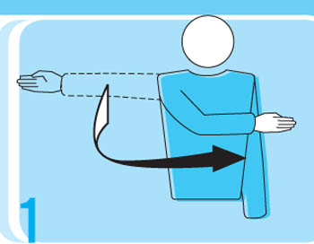
2. Подающая команда.
Рука вытянута в направлении подающей команды
Жест первого и второго судьи
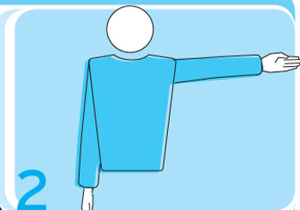
3. Смена сторон площадки
Поднять оба предплечья: одно перед грудью, другое - за спиной; затем поменять позицию рук
Жест первого судьи
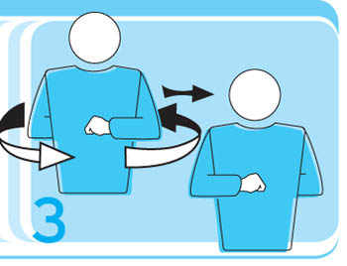
4. Перерыв (тайм-уат)
Ладонь одной руки над поднятыми вверх пальцами другой руки (в форме буквы Т). Затем одной рукой указать в сторону команды, сделавшей запрос перерыва
Жест первого и второго судьи
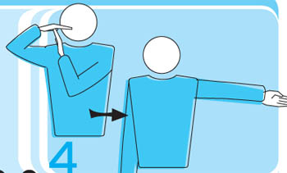
5. Замена
Круговое движение предплечий друг вокруг друга
Жест первого и второго судьи
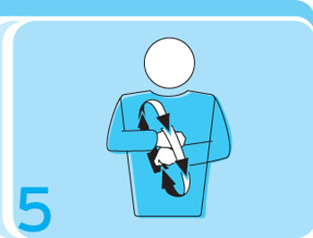
6. Предупреждение за неправильное поведение
Показать желтую карточку для предупреждения
Жест первого судьи
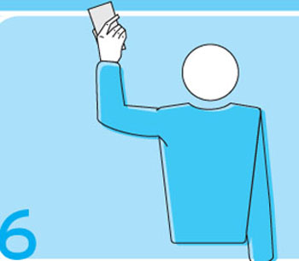
7. Удаление
Показать красную карточку для удаления
Жест первого судьи
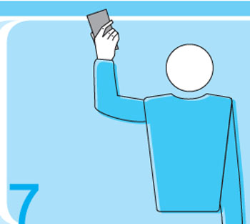
8. Дисквалификация
Показать обе карточки (желтую и красную) одновременно в одной руке для дисквалификации
Жест первого судьи
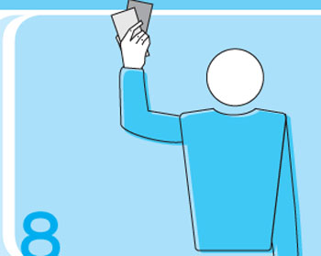
9. Конец партии (или матча)
Скрестить предплечья с вытянутыми кистями перед грудью
Жест первого и второго судьи
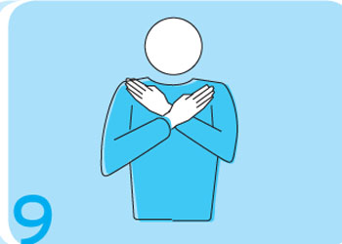
10. Мяч не подброшен при ударе на подаче
Поднять вытянутую руку с ладонью, обращенной вверх
Жест первого судьи
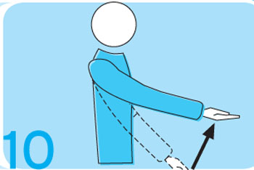
11. Задержка при подаче больше 8 секунд
Поднять вверх восемь разведенных пальцев
Жест первого судьи
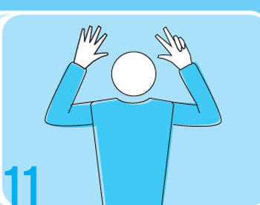
12. Заслон
Поднять обе руки вертикально вверх ладонями вперед
Жест первого и второго судьи
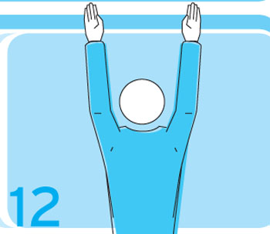
13. Ошибка в расстановке или при переходе
Сделать круговое движение указательным пальцем
Жест первого и второго судьи
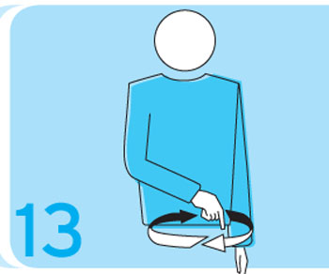
14. Мяч "в поле"
Указать рукой с выпрямленными пальцами на пол
Жест первого и второго судьи
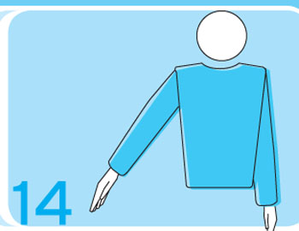
15. Мяч "за" (аут)
Поднять предплечья вертикально с выпрямленными кистямии ладонями, обращенными к телу
Жест первого и второго судьи
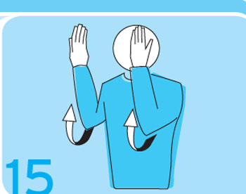
16. Задержка мяча
Медленно поднять предплечье с ладонью, обращенной вверх
Жест первого судьи
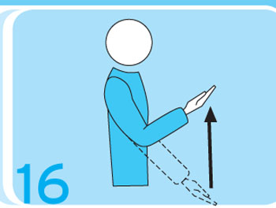
17. Двойное касание
Поднять два разведенных пальца
Жест первого судьи
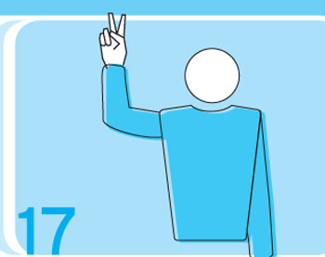
18. Четыре удара
Поднять четыре разведенных пальца
Жест первого судьи
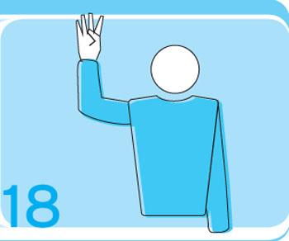
19. Касание сетки игроком или подача в сетку
Коснуться сетки с соответствующей стороны
Жест первого и второго судьи
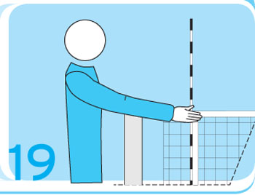

20. Игра поверх сетки на стороне соперника
Расположить руку над сеткой ладонью вниз
Жест первого судьи
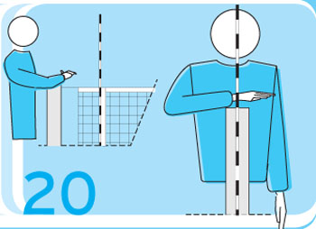
21. Ошибка при атакующем ударе игрока задней линии или либеро, или атака по подаче соперника, или выполнение либеро передачи сверху с передней линии
Сделать движение вниз предплечьем с открытой кистью
Жест первого и второго судьи
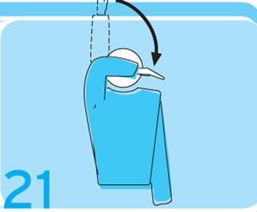
22. Переход средней линии (проникновение под сеткой на сторону площадки соперника), или касание площадки (лицевой линии) подающим игроком, или выход игрока за пределы площадки в момент выполнения подачи
Показать на среднюю или соответствующую линию
Жест первого и второго судьи
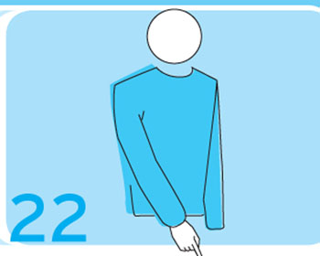
23. Обоюдная ошибка и переигровка
Поднять большие пальцы рук вертикально вверх
Жест первого судьи
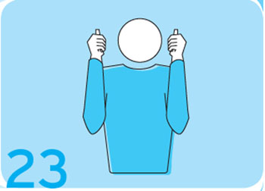
24. Касание мяча
Провести ладонью одной руки по пальцам другой руки, удерживаемой вертикально
Жест первого и второго судьи
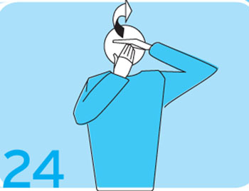
25. Предупреждение за задержку времени, замечание за задержку времени
Накрыть запястье одной руки открытой ладонью другой (предупреждение), или показать на запястье желтой карточкой (замечание)
Жест первого судьи
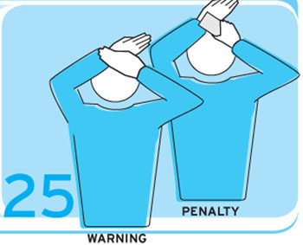
Официальные сигналы флагом линейных судей в волейболе
1. Мяч в поле
Показать флагом вниз
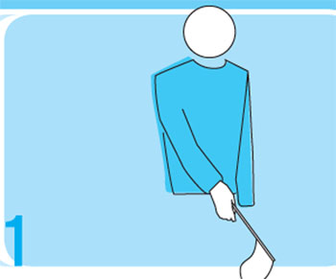
2. Мяч "за" (аут)
Поднять флаг вертикально вверх
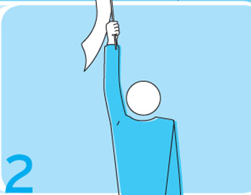
3. Касание мяча
Поднять флаг и накрыть его ладонью свободной руки
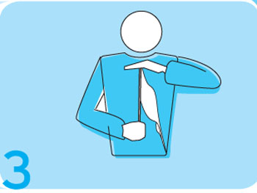
4. Мяч прошел за пределами игрового поля, или мяч коснулся постороннего предмета, или заступ за линию игрока во время подачи
Помахать флагом над головой, указывая свободной рукой на антенну или соответствующую линию
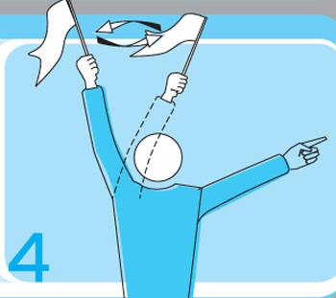
5. Судейство невозможно
Скрестить обе руки перед грудью
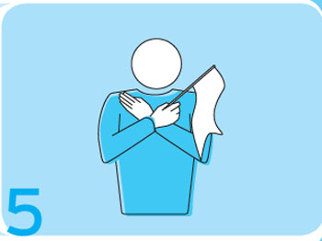
Информация с официального сайта ФИВБ

